河西街道开展学习贯彻习近平新时代
中国特色社会主义思想主题教育
线上集中学习活动
为扎实推进学习贯彻习近平新时代中国特色社会主义思想主题教育有力有序有效开展，2023年10月27日，河西街道党工委组织各村、社区开展“学思想 强党性 重实践 建新功——学习贯彻习近平新时代中国特色社会主义思想主题教育”线上集中学习活动。
活动通过观看线上直播课的方式进行，内蒙古党校（行政学院）副校（院）长针对主题教育做了细致全面的讲解。线上直播课课紧紧围绕学习贯彻习近平新时代中国特色社会主义思想主题教育的有关要求展开。开展好主题教育，根本是要把握好群众满意不满意这个根本评判标准，全体党员干部要下沉一线，切实为群众服务，搞好让人民满意的主题思想教育。
通过此次线上集中学习活动，再一次加深了党员干部对主题教育的深刻认识，下一步，河西街道将继续强化主题教育理论学习，在深学细照笃行中不断提高理论修养、坚定理想信念、升华觉悟境界，进一步激发全体党员担当作为、争先创优的积极性，引导广大党员自觉用习近平新时代中国特色社会主义教育思想武装头脑、指挥实践、推动工作，努力把学习成果转化为干好本职工作的动力源泉。

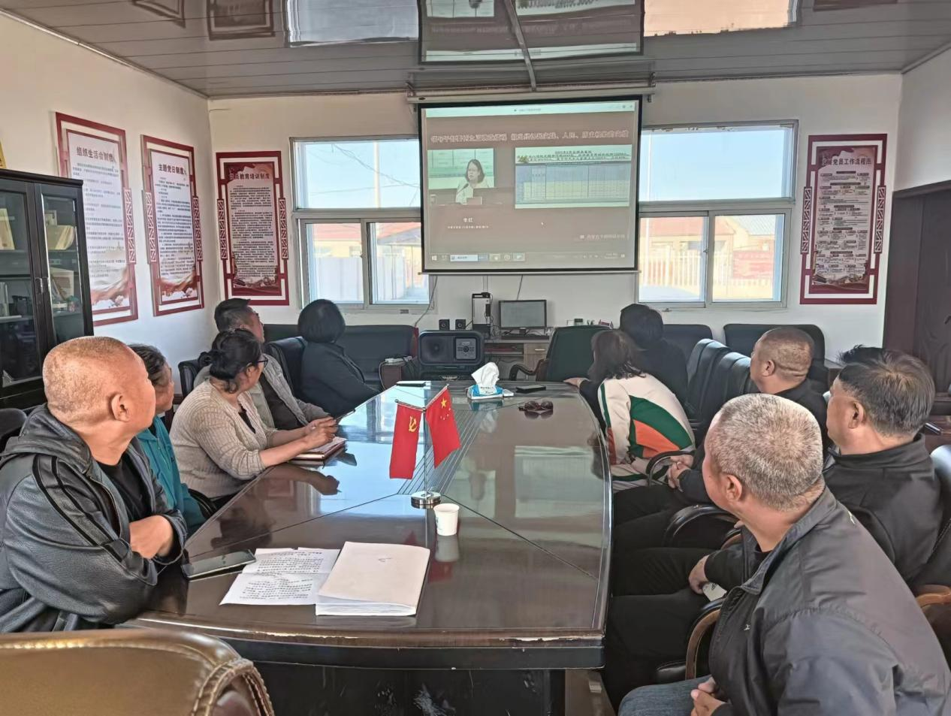坤都庙村学习贯彻习近平新时代中国特色社会主义思想主题教育集中学习
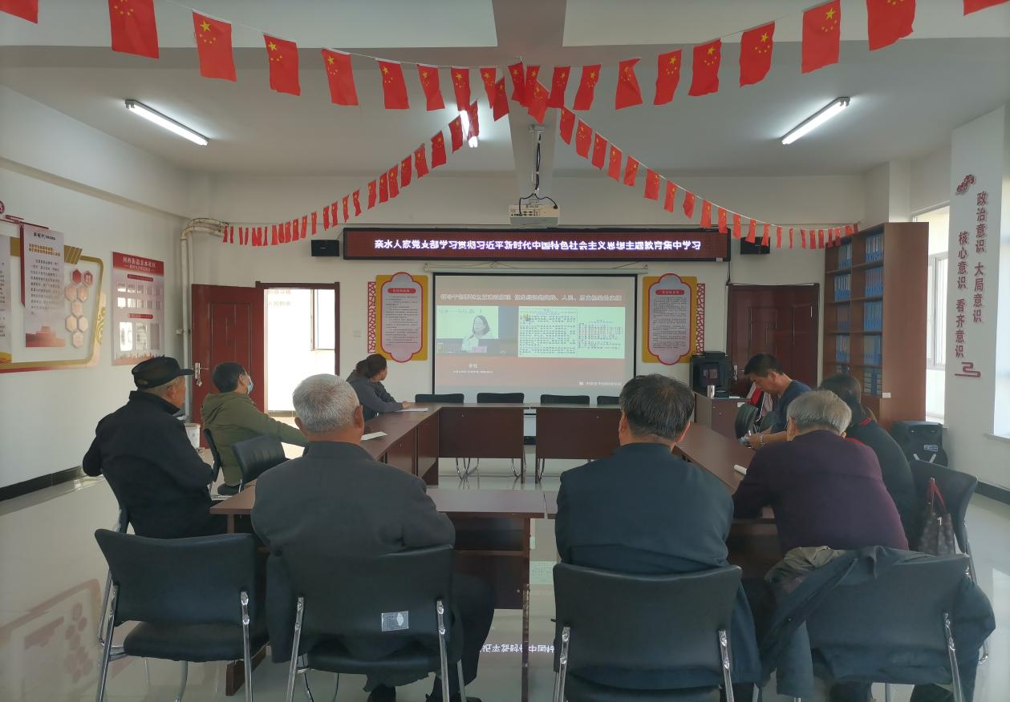亲水人家社区学习贯彻习近平新时代中国特色社会主义思想主题教育集中学习
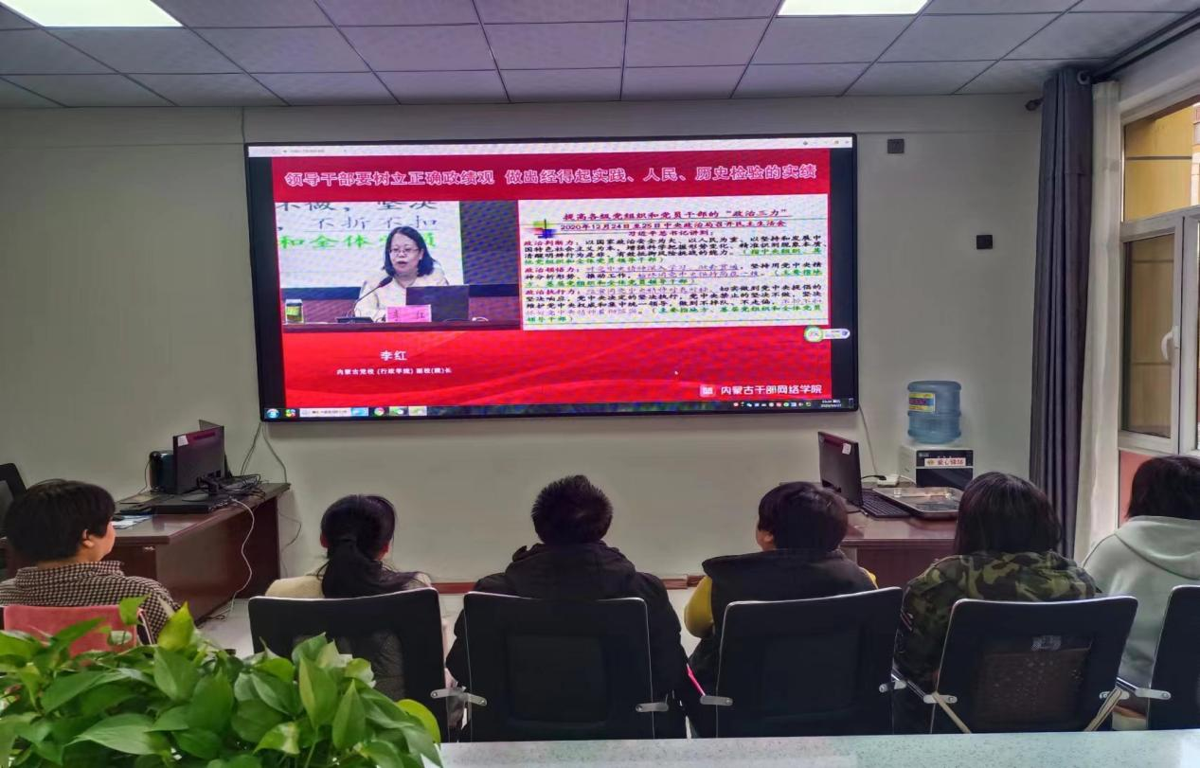宝贝河社区学习贯彻习近平新时代中国特色社会主义思想主题教育集中学习
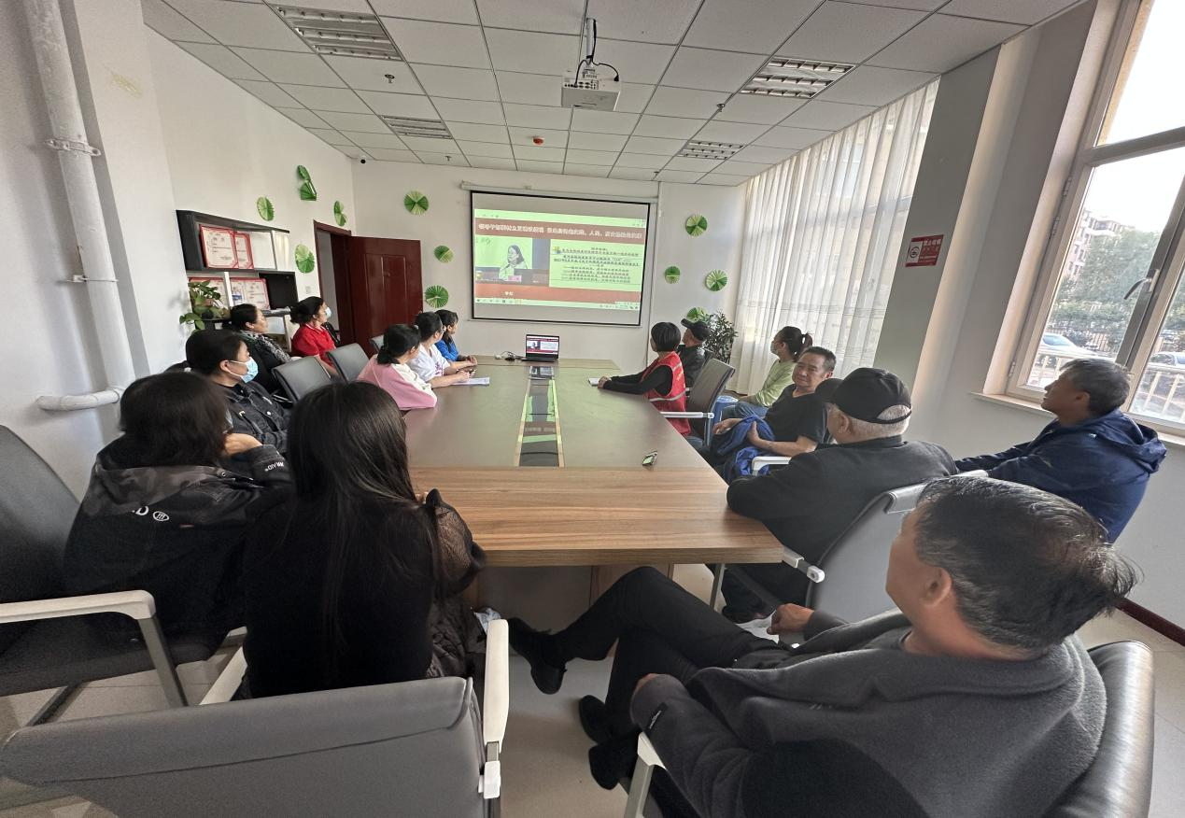
永茂社区学习贯彻习近平新时代中国特色社会主义思想主题教育集中学习
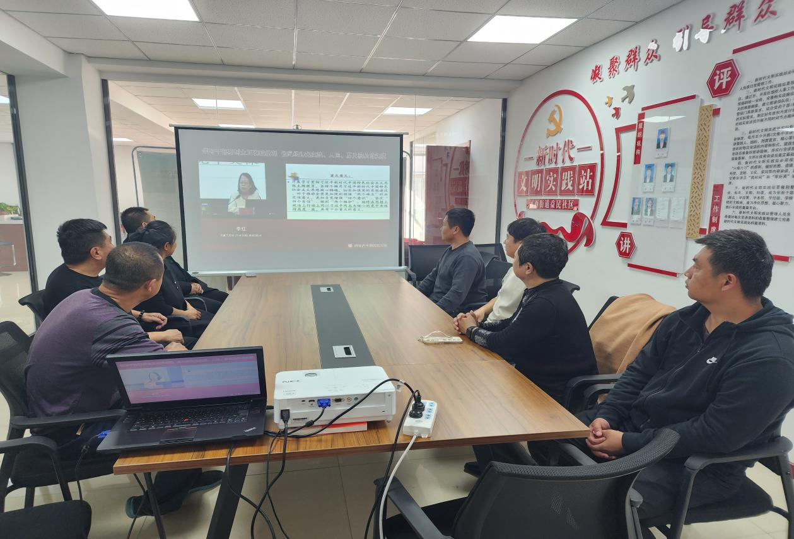
益民社区学习贯彻习近平新时代中国特色社会主义思想主题教育集中学习

